PROJET SEPR Farid Beldjellalia, Alex GAUBERT, Gael BAUDOuIN, Kyllian.

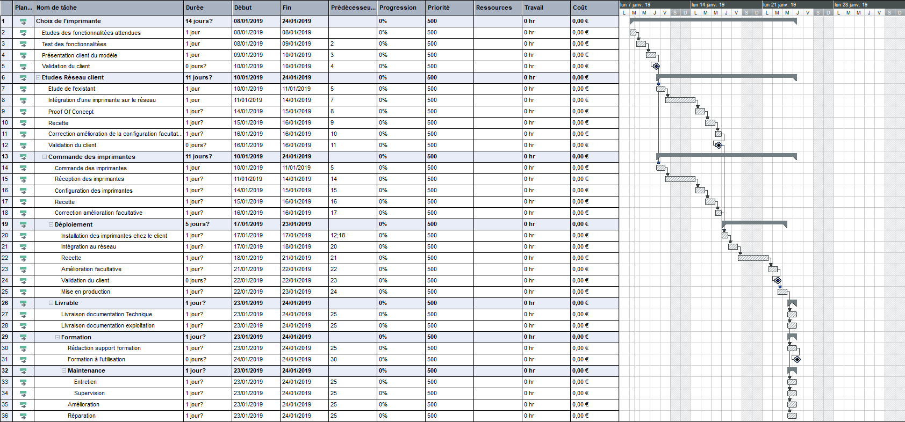

# Etudes des fonctionnalitées attendues

# Test des fonctionnalitées

# Présentation client du modèle

# Validation du client

# Etudes Réseau client

## Etude de l'existant

## Intégration d'une imprimante sur le réseau

## Proof Of Concept

## Recette

## Correction amélioration de la configuration facultative

## Validation du client

## Commande des imprimantes

### Commande des imprimantes

### Réception des imprimantes

### Configuration des imprimantes

### Recette

### Correction amélioration facultative

### Déploiement

#### Installation des imprimantes chez le client

#### Intégration au réseau

#### Recette

#### Amélioration facultative

#### Validation du client

#### Mise en production

### Livrable

#### Livraison documentation Technique

#### Livraison documentation exploitation

#### Formation

##### Rédaction support formation

##### Formation à l'utilisation

##### Maintenance

###### Entretien

###### Supervision

##### Amélioration

##### Réparation